Contents

Τεχνολογία RFID 2

Τύποι RFID ετικετών 2

Συσκευές ανάγνωσης – εγγραφής ετικετών RFID 2

Χαρακτηρίστηκα συστημάτων RFID 3

Συστήματα μηχανικής όρασης 5

Convolutional Neural Network 5

Χρήσης μηχανικής όρασης 7

Βιομηχανία μεταφορών 7

Ιατρική 7

Βιομηχανία κατασκευών 8

Αναγνώρισης προσώπου 8

Αλγόριθμοι αναγνώρισης προσώπου 8

Διεπαφή χρήστη 9

Εμπειρία χρήστη 9

# Τεχνολογία RFID

Η ταυτοποίηση μέσω ραδιοσυχνοτήτων (Radio Frequency Identification - RFID) είναι ένας τύπος ασύρματης επικοινωνίας, ο πρόγονος της οποίας παρουσιάστηκε τον Ιανουάριο του 1973 από τον Mario Cardullo, και χρησιμοποιώντας είτε ηλεκτρομαγνητική είτε ηλεκτροστατική σύζευξη στο τμήμα των ραδιοσυχνοτήτων ηλεκτρομαγνητικού φάσματος για την αναγνώριση αντικειμένων, ζώων ή ανθρώπων. Η αναγνώριση πραγματοποιείται με την βοήθεια εξειδικευμένων μικροεπεξεργαστών, γνωστών και ως tags, οι οποίοι βρίσκονται ενσωματωμένοι είτε σε κάποια αυτοκόλλητη ετικέτα πάνω σε κάποιο αντικείμενο ή κάποια έξυπνη κάρτα την οποία έχει στην διάθεση του ένας άνθρωπος είτε εμφυτευμένοι σε κάποιο ζώο.

## Τύποι RFID ετικετών

Οι RFID ετικέτες μπορεί να είναι είτε ενεργητικές (active) είτε παθητικές (passive). Οι ενεργητικές κάρτες πέρα από τον μικροεπεξεργαστή διαθέτουν και μια μπαταρία η οποία παρέχει συνεχώς ρεύμα στον μικροεπεξεργαστή δίνοντας έτσι την ικανότητα στις ενεργητικές ετικέτες να εκπέμπουν το σήμα τους συνεχώς. Αντίθετα, οι παθητικές ετικέτες όπως δηλώνει και το όνομα τους δεν διαθέτουν μπαταρία και αντλούν την απαραίτητη ενέργεια που χρειάζονται για να μεταδώσουν το σήμα από τον αναγνώστη, έτσι οι παθητικές ετικέτες μεταδίδουν το σήμα μόνο όταν βρίσκονται αρκετά κοντά στον αναγνώστη. Επιπλέον, οι ενεργητικές ετικέτες έχουν την δυνατότητα να μεταδίδουν σε πολλή μεγάλες αποστάσεις (περίπου 100m για τις Ultra High Frequency), ενώ οι παθητικές μπορούν να εκπέμπουν σε σχετικά μικρές αποστάσεις (περίπου 12m για τις Ultra High Frequency). Τέλος, οι ετικέτες μπορεί να είναι ή μόνο για ανάγνωση (read only tags) ή ανάγνωσης και εγγραφής (read/write tags).

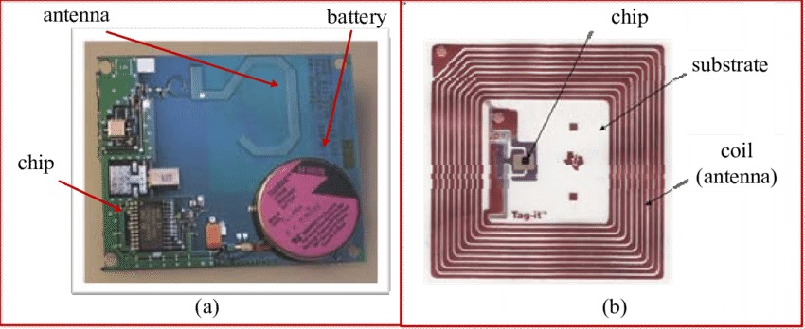

Εικόνα 1: (a) Ενεργητικές και (b) παθητικές RFID ετικέτες (Karaca, 2010)

Συσκευές ανάγνωσης – εγγραφής ετικετών RFID

Για να μπορέσουν να χρησιμοποιηθούν οι ετικέτες πρέπει να έχουμε στην διάθεση μας μια συσκευή εγγραφής – ανάγνωσης RFID (RFID reader/writer). Στο εμπόριο υπάρχουν αρκετά είδη συσκευών ανάγνωσης όπως για παράδειγμα ο RC522 RFID Reader/Writer o οποίος είναι ένα πρόσθετο (module) για το Arduino και για το Raspberry Pi. Στην ίδια κατηγόρια ανήκει και ο PN532 NFC RFID Module Reader Writer. Πέρα από τα modules για μικροεπεξεργαστές τα οποία πρέπει ο χρήστης να συνδέσει με το board της επιλογής του με καλώδια και να τα προγραμματίσει ώστε να εξυπηρετούν καλύτερα τις ανάγκες του, υπάρχουν και έτοιμες λύσεις για αναγνώστες και εγγραφείς στο εμπόριο. Οι αναγνώστες RFID χειρός (Handheld RFID scanner) είναι έτοιμες συσκευές που περιέχουν όλες τις απαραίτητες λειτουργίες που χρειάζεται ένας χρήστης για να μπορεί να γράφει και να κάνει ανάγνωση των πληροφοριών που είναι αποθηκευμένες στις ετικέτες. Επιπλέον, με το συγκεκριμένο είδος ο χρήστης έχει την δυνατότητα να έχει πάνω του την συσκευή μπορώντας έτσι να την χρησιμοποιεί όπου και αν βρίσκεται. Τέλος, υπάρχουν USB αναγνώστες – εγγραφείς RFID οι οποίοι μπορούν να συνδεθούν με τον υπολογιστή του χρήστη και αφού αυτός κατεβάσει το αντίστοιχο πρόγραμμα μπορεί να διαβάσει και να γράψει στα RFID tags.

|  |  |
| --- | --- |
|  |  |
| (a) | (b) |
|  |  |
| (c) | (d) |

Εικόνα 2: (a) RC522 RFID reader/writer. (b) PN532 NFC – RFID reader/writer. (c) Handheld RFID scanner. (d) USB desktop RFID scanner.

## Χαρακτηρίστηκα συστημάτων RFID

Η τεχνολογία RFID χρησιμοποιήθηκε ως συσκευή διοδίων από τον Mario Cardullo το 1973 μέχρι να καταχωρηθεί ως πατέντα το 1983 από τότε μέχρι και σήμερα η συγκεκριμένη τεχνολογία συνεχώς εξελίσσεται. Η βασική χρήση της είναι η αποθήκευση και η μετάδοση της αποθηκευμένης πληροφορία. Η κάθε ετικέτα έχει μοναδικό αναγνωριστικό (unique id) καθιστώντας δυνατή την ακριβή αναγνώριση μεμονωμένων εξαρτημάτων, παρτίδων υλικών, εξοπλισμού κατασκευής, εμπορευμάτων λιανικής ή άλλων ειδών. Τα συστήματα υπολογιστών μπορούν να χρησιμοποιήσουν το αναγνωριστικό για να ενημερώσουν αυτόματα τις εγγραφές σε συνδυασμό με άλλα δεδομένα όπως τοποθεσία, θερμοκρασία, ημερομηνία και ώρα. Η αυτόματη αναγνώριση είναι ένα ακόμα χαρακτηριστικό το οποίο βοήθησε στην διάδοση της τεχνολογίας αυτής, καθώς είναι δυνατόν οι ετικέτες να επισυνάπτονται σε αντικείμενα και να μεταδίδουν το αποθηκευμένο αναγνωριστικό στους αναγνώστες. Οι ετικέτες μπορούν να τοποθετηθούν σε σταθερά σημεία εσωτερικά ή εξωτερικά των εμπορευμάτων, ενώ οι αναγνώστες μπορούν να στηθούν σε συγκεκριμένες τοποθεσίες εντός μιας μονάδας επεξεργασίας ή μιας αποθήκης, με τον τρόπο αυτό κάθε φορά που κάποιο στοιχείο περνάει, ο αναγνώστης θα σαρώνει αυτόματα το αναγνωριστικό. Εναλλακτικά, οι αναγνώστες μπορούν να ενσωματωθούν σε πίνακες ή κινητά τηλέφωνα, επιτρέποντας τη σάρωση των ετικετών όπου και αν βρίσκεται η οντότητα. Επιπρόσθετα, αρχεία σε ράφια ή αντικείμενα που κινούνται σε μεταφορικούς ιμάντες, μπορούν να εντοπιστούν απλά τοποθετώντας σωστά τη συσκευή ανάγνωσης. Ωστόσο, η ικανότητα ανάγνωσης μιας ετικέτας θα εξαρτηθεί από έναν συνδυασμό παραγόντων όπως ο τύπος της ετικέτας και ο αναγνώστης, το υλικό της επιφάνειας και το περιβάλλον. Ένας αναγνώστης RFID μπορεί να συλλέξει δεδομένα από μεγάλο αριθμό ετικετών ταυτόχρονα, με αποτέλεσμα την εξοικονόμηση χρόνου για παράδειγμα το περιεχόμενο μιας ολόκληρης παλέτας μπορεί να σαρωθεί καθώς εξέρχεται από την αποθήκη. Οι παθητικές ετικέτες RFID, όπως έχει προαναφερθεί ενεργοποιούνται από την πηγή ισχύος της συσκευής ανάγνωσης, ώστε να μην απαιτούν μπαταρίες. Αυτό σημαίνει ότι οι ετικέτες μπορεί να είναι πολύ μικρές ώστε να μπορούν να ενσωματωθούν σε μικροσκοπικές συσκευές. Έχουν επίσης πολύ μεγάλη διάρκεια ζωής και μερικές μπορούν να επιβιώσουν σε εξωτερικούς χώρους σε όλες τις συνθήκες για αρκετά χρόνια. Συνήθως, οι παθητικές ετικέτες χρησιμοποιούνται για στοιχεία που πρέπει να διαβαστούν εντός εύρους από 1mm έως περίπου 10m. Για μεγαλύτερες αποστάσεις ή πιο εξειδικευμένες εφαρμογές, μπορούν να χρησιμοποιηθούν ενεργές ετικέτες με τη δική τους πηγή ενέργειας, οι οποίες μπορούν να παραμείνουν ενεργές για έως και πέντε χρόνια ανάλογα με τη χρήση και τις περιβαλλοντικές συνθήκες. Τέλος, ένα ακόμα καθοριστικό χαρακτηριστικό το οποίο βοήθησε την τεχνολογία RFID να εδραιωθεί είναι η ανθεκτικότητα των ετικετών στις καιρικές συνθήκες.Αντίθετα με τα barcodes (γραμμωτοί κώδικες) οι ετικέτες RFID μπορούν να χρησιμοποιηθούν ακόμη και στα πιο απαιτητικά περιβάλλοντα. Υπάρχει μια τεράστια γκάμα διαθέσιμων τύπων ετικετών σχεδιασμένων για τα πάντα, από υποβρύχιες εφαρμογές έως μολυσμένα ή επικίνδυνα περιβάλλοντα, περιοχές με υψηλούς κραδασμούς ή όπου υπάρχει κίνδυνος εκρήξεων.

Για τις ανάγκες αυτής της πτυχιακής εργασίας ο τύπος RFID ετικέτας που θα χρησιμοποιηθεί είναι οι παθητικές ετικέτες καθώς δεν χρειάζεται να εκπέμπουν συνέχεια ή σε μεγάλες αποστάσεις το σήμα τους. Επιπλέον, για την ανάγνωση – εγγραφή των tags έχει αγοραστεί έτοιμη λύση USB RFID scanner για ηλεκτρονικό υπολογιστή. Έπειτα από δοκιμές εντοπίστηκε ένα πρόβλημα με το λειτουργικό σύστημα των Windows τα οποία διαθέτουν κάποιες υπηρεσίες (services) ώστε να λειτουργούν σωστά. Ένα service με όνομα “Certification Propagation” ήταν η αιτία η συσκευή ανάγνωσης να χάνει συχνά την σύνδεση με τον υπολογιστή και να μην λειτουργεί όπως θα έπρεπε. Η συγκεκριμένη υπηρεσία ήταν ο πρόγονος του σύγχρονου “Windows Hello!” και χρησιμοποιούνταν μέχρι την εμφάνιση αυτού για να βοηθά στην πιο εύκολη και γρήγορη σύνδεση του χρήστη σε ένα προστατευμένο υπολογιστή (password protected computer) αντιγράφοντας τα πιστοποιητικά του χρήστη και της ρίζας (root certificates) από έξυπνες κάρτες (RFID/NFC cards) στο χώρο αποθήκευσης πιστοποιητικών χρήστη (user’s certificate store), και ανίχνευε πότε μια έξυπνη κάρτα διαβαζόταν από έναν αναγνώστη, και αν ήταν αναγκαίο εγκαθιστούσε τον αντίστοιχο driver smart card Plug&Play. Η συγκεκριμένη υπηρεσία πρέπει να απενεργοποιηθεί στα σύγχρονα συστήματα για να δουλέψουν σωστά οι περισσότεροι αναγνώστες/εγγραφείς RFID (RFID readers/writers).

# Συστήματα μηχανικής όρασης

Η μηχανική όραση είναι ο τομέας εκείνος της τεχνητής νοημοσύνης (AI) που καθιστά δυνατόν για τους υπολογιστές και τα συστήματα να αντλούν πληροφορίες από ψηφιακές εικόνες, βίντεο και άλλες οπτικές αναπαραστάσεις και να προβαίνουν σε ενέργειες με βάση τις πληροφορίες αυτές. Όπως κάθε εφαρμογή που στηρίζεται στην AI για να λειτουργήσει αποδοτικά χρειάζεται να έχει στην διάθεση της αρκετά δεδομένα ώστε να κάνει πολλές αναλύσεις των δεδομένων αυτών μέχρι να διακρίνει τις διαφοροποιήσεις και τελικά να πάρει κάποια απόφαση, έτσι και στην μηχανική όραση χρειαζόμαστε έναν τεράστιο όγκο δεδομένων.

## Convolutional Neural Network

Οι περισσότεροι αλγόριθμοι μηχανικής όρασης για να υλοποιηθούν χρησιμοποιούν συνελεκτικά νευρωνικά δίκτυα ή αλλιώς γνωστά ως CNNs. Τα CNNs, όπως και τα νευρωνικά δίκτυα ανατροφοδότησης (feedforward neural networks), μαθαίνουν από τις εισόδους, προσαρμόζοντας τις παραμέτρους για να κάνουν μια επιτυχή πρόβλεψη. Το χαρακτηριστικό που καθιστά τα CNNs ξεχωριστά είναι η ικανότητα τους να αντλούν χαρακτηριστικά από εικόνες, για να το πετύχουν αυτό χρησιμοποιούν συνελεκτικά στρώματα (convolutional layers) και ομαδοποίηση (pooling).

Τα convolutional layers εφαρμόζουν μια σειρά από φίλτρα εικόνας στην εικόνα που έχουν λάβει ως είσοδο, η οποία αναπαρίσταται ως ένας πίνακας (matrix). Οι τελικές εικόνες που θα προκύψουν, παρουσιάζουν διαφορετικές εκδοχές της αρχικής εικόνας καθώς έχουν εξαχθεί διαφορετικά χαρακτηριστικά. Τα φίλτρα εικόνας που χρησιμοποιούνται λέγονται πυρήνες συνέλιξης (convolutional kernels).

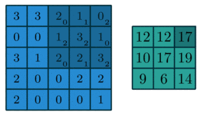

Εικόνα 3: Πυρήνας συνέλιξης

Στην εικόνα 3 βλέπουμε πως λειτουργεί ο πυρήνας συνέλιξης. Το μπλε τετράγωνο αναπαριστά την εικόνα εισόδου, το γκριζωπό πλαίσιο αποτελεί τον πυρήνα συνέλιξης ο οποίος είναι ένα σύνολο από βάρη που περνά πάνω από την εικόνα. Κάθε τιμή του μπλε πίνακα πολλαπλασιάζετε με το αντίστοιχο βάρος και έπειτα όλα τα νούμερα στον σκιασμένο χώρο προστίθενται μεταξύ τους ώστε να προκύψει ο πράσινος πίνακας, ο οποίος ονομάζεται χάρτης χαρακτηριστικών (feature map). Συνήθως τα συνελεκτικά επίπεδα έχουν πολλαπλούς συνελεκτικούς πυρήνες με διαφορετικά βάρη ώστε να είναι σε θέση να δημιουργήσουν διαφορετικούς χάρτες χαρακτηριστικών. Έπειτα το convolutional layers ακολουθούνται από μια συνάρτηση ενεργοποίησης (activation function) συνήθως αυτή η συνάρτηση είναι η ReLU.

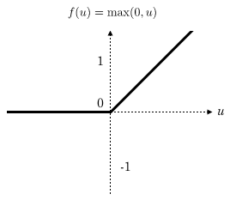

Εικόνα 4: Η συνάρτηση ενεργοποίησης ReLU

Έχοντας πολλούς χάρτες χαρακτηριστικών τα δεδομένα θα έχουν πολλές διαστάσεις (dimesons) οδηγόντας το νευρωνικό σε overfitting δηλαδή το νευρωνικό τήνει να μην μπορεί να γενικεύσει. Με άλλα λόγια το δίκτυο θα έχει πάρα πολύ καλή αποδοτικότητα στα δεδομένα εκπαίδευσης αλλά χαμηλή απόδοση σε πραγματικά δεδομένα. Για να αντιμετωπιστεί αυτό, χρησιμοποιούμε ομαδοποίηση. Η πιο συχνή μέθοδος ομαδοποιήσης που χρησιμοποιήται είναι αυτή της μέγιστης ομαδοποίησης (max pooling) η οποία, όπως φαίνεται και στην εικόνα 5, επιλέγει από μια γειτονία τιμών την μεγαλύτερη.

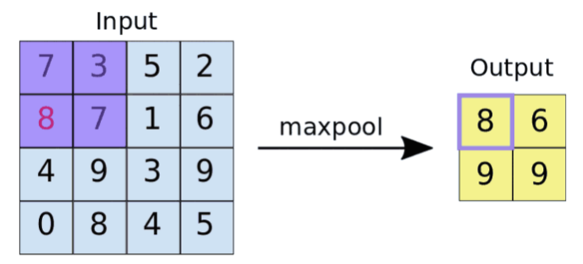

Εικόνα 5: Maxpool

## Χρήσης μηχανικής όρασης

Η μηχανική όραση επιτρέπει στις μηχανές να προσομοιάσουν την ανθρώπινη αίσθηση της όρασης. Η τεχνολογία αυτή έχει βρει αρκετές εφαρμογές σε όλες τις βιομηχανίες όπως είναι για παράδειγμα η βιομηχανία μεταφορών, η βιομηχανία παραγωγής γεωργικών και κτηνοτροφικών προϊόντων και άλλες.

### Βιομηχανία μεταφορών

Βρισκόμενοι στο έτος 2022 αρκετά αυτοκίνητα έχουν κάποιου είδους αυτόνομη οδήγηση, κάποια χρησιμοποιώντας sonar είναι σε θέση να μεταβάλουν μόνα τους την ταχύτητα χωρίς ανθρώπινη παρέμβαση. Άλλα διαθέτοντας κάμερες μπορούν να αναγνωρίσουν και να εμφανίσουν σε μια δευτερεύουσα οθόνη πληροφορίες όπως για παράδειγμα οδικά σήματα και να προειδοποιήσουν τους οδηγούς για πεζούς ή άλλα οχήματα που παρεκκλίνουν της πορείας τους κάνοντας την οδήγηση πιο εύκολη και ασφαλή.

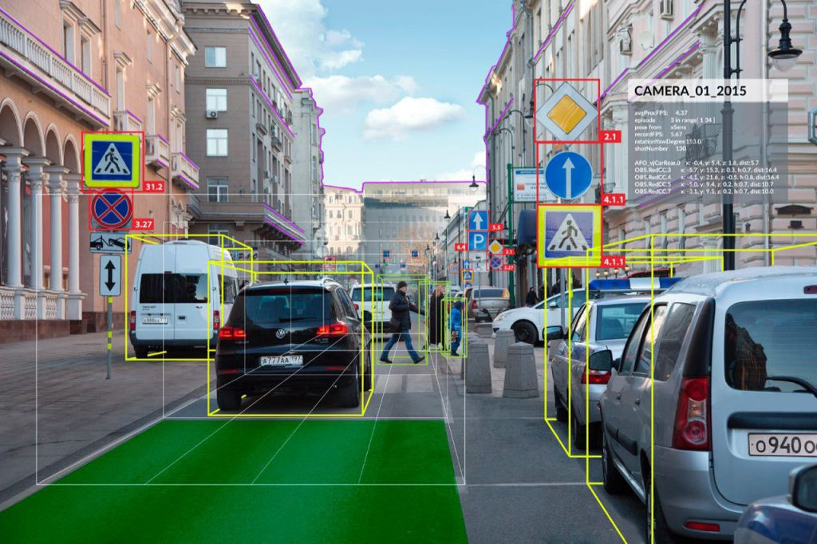

Εικόνα 6: Μηχανική όραση στην αυτόνομη οδήγηση (Jeremy Cohen 2019)

### Ιατρική

H μηχανική όραση βρήκε χρησιμότητα και στην ιατρική καθώς χωρίς την τεχνολογία αυτή οι γιατροί θα αναγκάζονταν να αφιερώνουν αρκετές ώρες στην ανάλυση δεδομένων των ασθενών και στην διεκπεραίωση διοικητικών εργασιών. Πλέον αρκετά διαγνωστικά κέντρα και νοσοκομεία χρησιμοποιούν την τεχνολογία αυτή για να κάνουν μια πρώτη πρόβλεψη για την υγεία τον ασθενών σε εξετάσεις με οπτικές απεικονίσεις όπως στις αξονικές και στις ακτινογραφίες. Αφού τα μηχανήματα λάβουν την εικόνα του ασθενή την περνάν από μια αλγόριθμους αναγνώρισης εικόνας, οι οποίοι ως έξοδο δίνουν την αρχική εικόνα με κάποιες “σημειώσεις” πάνω τις οποίες και βλέπει ο θεράπων ιατρός και αναλόγως αποφασίζει για την διενέργεια συμπληρωματικών εξετάσεων ή την χορήγηση κάποιας θεραπείας στον ασθενή.

### Βιομηχανία κατασκευών

O κατασκευαστικός τομέας υιοθετεί με γοργό ρυθμό την τεχνολογία της μηχανικής όρασης αξιοποιώντας για επιθεώρηση περιουσιακών στοιχείων υποδομής, για πρόληψη κινδύνου στον χώρο εργασίας ή για να προγνωστική συντήρηση. Στο περιβάλλον των κατασκευών είναι σύνηθες τα υλικά να διαβρώνονται και να προκαλείται παραμόρφωση οδηγώντας το έργο σε μεγάλες καθυστερείς και θέτοντας σε κίνδυνο την ζωή των εργατών. Οι συσκευές υπολογιστικής όρασης παρακολουθούν τα εισερχόμενα δεδομένα από τα μηχανήματα μέσω καμερών που εντοπίζουν ελαττώματα και άλλες αλλαγές. Όταν εντοπίζουν ένα πρόβλημα, στέλνουν ένα σήμα στο σύστημα, επιτρέποντας στους ανθρώπινους χειριστές να λάβουν διορθωτικά μέτρα πριν καταστραφεί ένα περιουσιακό στοιχείο ή συμβεί ατύχημα.

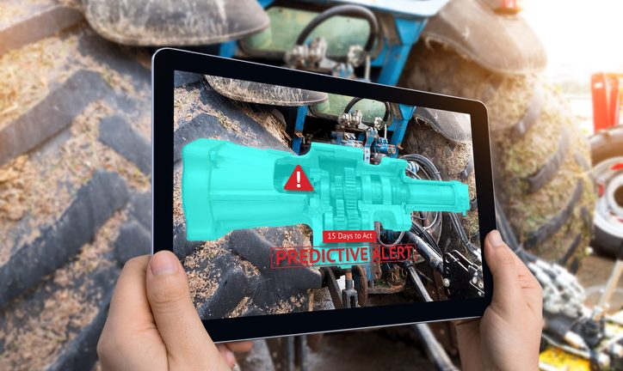

Εικόνα 7: Μηχανική όραση στην βιομηχανία κατασκευών

# Αναγνώρισης προσώπου

Το λογισμικό το οποίο χαρτογραφεί, αναλύει και επιβεβαιώνει την ταυτότητα ενός ατόμου από το πρόσωπο του είτε από φωτογραφία είτε από video καλείται αναγνώριση προσώπου. H αναγνώριση προσώπου είναι μια εφαρμογή της μηχανικής όρασης που χρησιμοποιείται από αρχές επιβολής του νόμου και κυβερνήσεις για αν αναγνωρίσουν εγκληματίες αλλά και από μεγάλους τεχνολογικούς κολοσσούς όπως η Apple και η Microsoft για να προσφέρουν στους χρήστες τους ένα επίπεδο ασφαλείας επιπλέον στις συσκευές τους .

## Αλγόριθμοι αναγνώρισης προσώπου

Ένας αλγόριθμος αναγνώρισης προσώπου είναι μια συνιστώσα οποιουδήποτε συστήματος ή λογισμικού ανίχνευσης και αναγνώρισης προσώπου. Οι ειδικοί χωρίζουν τους αλγορίθμους σε δύο κατηγορίες: α) τους γεωμετρικούς αλγορίθμους οι οποίοι προσεγγίζουν την αναγνώριση χρησιμοποιώντας διακριτικά χαρακτηριστικά και β) στις φωτομετρικές στατιστικές μεθόδους οι οποίες εξάγουν τιμές από την εικόνα εισόδου. Έπειτα αυτές οι τιμές συγκρίνονται με πρότυπα για την εξάλειψη των αποκλίσεων. Οι αλγόριθμοι εκτελούν τρεις κύριες εργασίες: α) ανίχνευση προσώπων σε φωτογραφία, video ή σε πραγματικό χρόνο μέσω καμερών, β) υπολογίζει το μαθηματικό μοντέλο του προσώπου και γ) συγκρίνει το μοντέλο που προέκυψε με τα δεδομένα εκπαίδευσης ή με βάσεις δεδομένων ώστε να γίνει η αναγνώριση και η επαλήθευση ενός ατόμου.

1. Face Recognition Algorithm
   1. [Algorithms](https://towardsdatascience.com/face-detection-models-which-to-use-and-why-d263e82c302c) – Προσεγγίσεις – Χαρακτηριστικά – Επίπεδα επιτυχίας
      * 1. Haar Cascades
        2. Dlib Frontal Face Detector
        3. MTCNN
        4. OpenCV DNN Face Detector

# Διεπαφή χρήστη

Ο όρος διεπαφή χρήστη (User Interface - UI) αναφέρεται στην γραφική διάταξη μιας εφαρμογής και αποτελείται από όλα εκείνα τα στοιχεία με τα οποία αλληλεπιδρά ο χρήστης, όπως για παράδειγμα τα κουμπιά, την διάταξη των οθονών και κάθε είδους οπτικού στοιχείου αλληλεπίδρασης.

Την δημιουργία ενός καλού UI την αναλαμβάνουν οι UI designers, οι οποίοι είναι σχεδιαστές γραφικών, ασχολούνται με την αισθητική και εναπόκειται σε αυτούς να βεβαιωθούν ότι η διεπαφή της εφαρμογής είναι ελκυστική και έχει το κατάλληλο θέμα ώστε να ταιριάζει με τον σκοπό και αποφασίζουν για το φαίνεσθαι της εφαρμογής, επιλέγοντας για παράδειγμα συνδυασμούς χρωμάτων, τη γραμματοσειρά που θα φαίνεται το κείμενο. Επιπλέον, πρέπει να αποφεύγουν τα περιττά στοιχεία και να είναι ευανάγνωστη η γλώσσα που χρησιμοποιείται στις ετικέτες και στα μηνύματα έτσι ώστε η διεπαφή να διατηρηθεί απλή και περιεκτική. Δημιουργούν μια διεπαφή που χαρακτηρίζεται από συνέπεια (consistency), αυτό επιτυγχάνεται με την χρήση κοινών στοιχείων τα οποία κάνουν τους χρήστες να αισθάνονται πιο άνετα και καθιστώντας τους πιο αποτελεσματικούς, μόλις ένας χρήστης μάθει πώς να κάνει κάτι, θα πρέπει να μπορεί να μεταφέρει αυτήν την ικανότητα σε άλλα μέρη του ιστοτόπου. Εξετάζουν τις χωρικές σχέσεις μεταξύ των στοιχείων της σελίδας και δομούν τη σελίδα με βάση τη σημασία του περιεχομένου. Η προσεκτική τοποθέτηση των αντικειμένων μπορεί να επιστήσει την προσοχή του χρήστη στις πιο σημαντικές πληροφορίες και μπορεί να βοηθήσει στη σάρωση και την αναγνωσιμότητα της εφαρμογής.

# Εμπειρία χρήστη

Η εμπειρία χρήσης, θετική ή αρνητική που θα έχει ένας χρήστη, (User Experience - UX) από την εφαρμογή καθορίζεται από τον τρόπο που αυτός αλληλεπιδρά με την εφαρμογή. Η εμπειρία χρήστη καθορίζεται από το πόσο εύκολη ή δύσκολη είναι η αλληλεπίδραση με τα στοιχεία της διεπαφής χρήστη που έχουν δημιουργήσει οι σχεδιαστές UI.

Οι σχεδιαστές UX εστιάζουν στο να κατανοήσουν τις ανάγκες, τις ικανότητες και τους περιορισμούς των χρηστών με απώτερο σκοπό την δημιουργία μιας εύκολης και απλής για αυτούς διεπαφής. Επιπλέον, λαμβάνουν υπόψη τούς επιχειρηματικούς στόχους του ομίλου που διαχειρίζεται το έργο. Οι βέλτιστες πρακτικές UX προωθούν τη βελτίωση της ποιότητας της αλληλεπίδρασης του χρήστη και της αντίληψης του για την εφαρμογή και οποιεσδήποτε σχετικές υπηρεσίες.